车牌识别系统云平台

深圳市百威智能科技有限公司

2018年1月26日

目录
百威智能车牌识别系统云平台 3
一、概述 3
1.1公司简介 3
1.2项目需求 4
1.3云平台概述 5
二、方案设计 6
三、云平台功能介绍 7
3.1车辆注册 8
3.2车辆充值 8
3.3车辆注销 9
3.4车辆修改 10
3.5车辆信息 10
3.7信息导入 12
3.8日报表 12
3.9月报表 13
3.10充值明细报表 14
3.11临时车收费报表 15

百威智能车牌识别系统云平台

一、概述

1.1公司简介
我公司凝聚了业内多位具有十余年研发与工程应用经验的资深工程师，秉承科学创新、持续改进的工作理念为完善产品的实用性添砖加瓦。 百威智能自始至终坚持“独特性”的设计思想，坚持“简单性”为研发目标，坚持“稳定性”为出发点，自始至终力求产品的“简单、稳定、独特”作为根本目标，不模仿，不盲从，努力为客户解决实际问题。
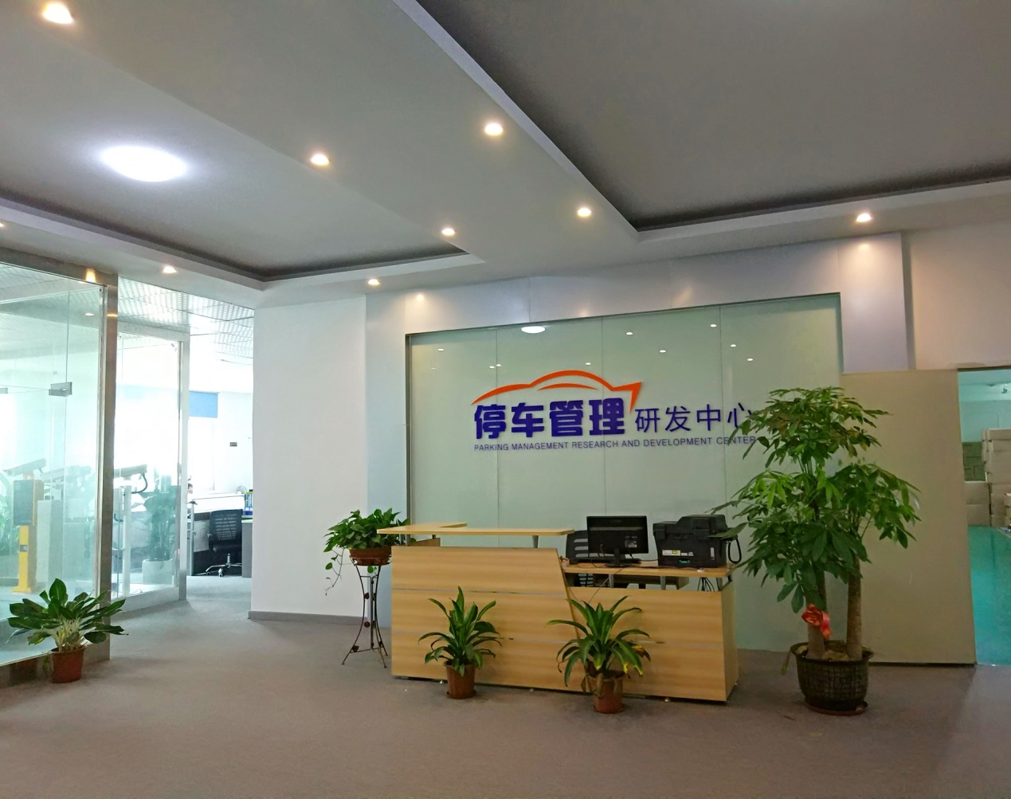

百威智能作为车场及一卡通行业默默耕耘者，竭力为各大集成商提供更加优良的软硬件服务，为客户创造更加广阔的价值空间。 让我们的核心组件简化你的工作，提升你的工作效率，为你创造价值！
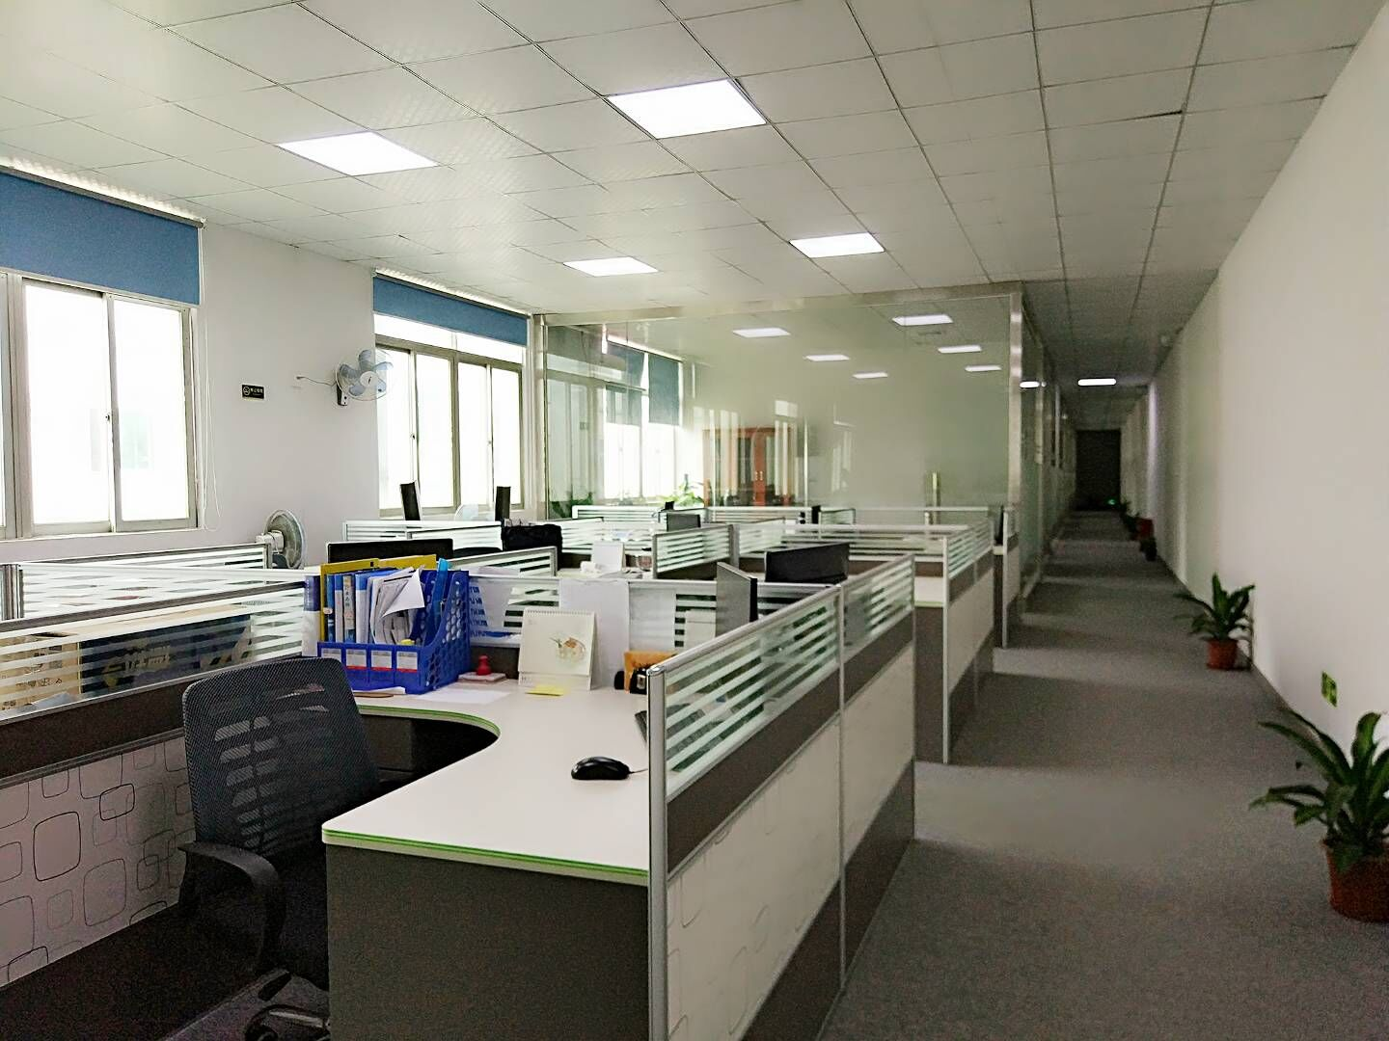

1.2项目需求
本平台主要为大型场所研发。对于一个地区多个停车场或者不同地区多个停车场统一管理。可以快速的获取到停车管理软件里面的车辆注册、充值、修改、注销、车辆进出、车辆缴费等功能。云平台也可以进行车辆注册、充值、注销、修改等功能。还可以查看报表和打印报表。云平台可以快速、简单的管理车辆管理软件，非常实用。

1.3云平台概述
车牌识别系统云平台，是深圳市百威智能科技有限公司开发，以PKR车牌识别管理系统为基础的云平台。云平台可广泛应用于学校、高档小区、数字化社区、停车场等车牌识别管理系统。可以同时管理多个场地的车牌识别管理系统，获取车牌识别管理系统数据，同步到各个车牌识别管理系统。实现了在一个车牌识别管理系统处登记缴费后，可以在多地的车牌识别管理系统出使用。大大减少了车俩登记等操作的时间，提高了进出场的速度。云平台同时兼有管理、监视、数据收集、报表查看和打印等功能。还可以批量导入原始车辆注册信息，同步到各个车牌识别管理系统里面，实现一步操作到位的功能。

二、方案设计
本云平台是以PKR车牌识别管理系统为基础，不同数据库下的车牌识别管理系统可以同步数据。联网管理，在管理室就可以对车牌识别管理系统进行管理。（具体流程参考PKR车牌识别系统云平台操作流程说明书）。

三、云平台功能介绍
云平台登录采用内置账户，使用安全。其它功能如下：

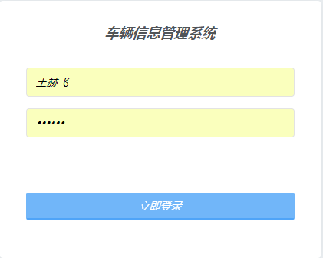

3.1车辆注册
通过输入车牌号码、车主姓名、车主电话等信息就可以完成注册，并能够同步到车牌识别系统。
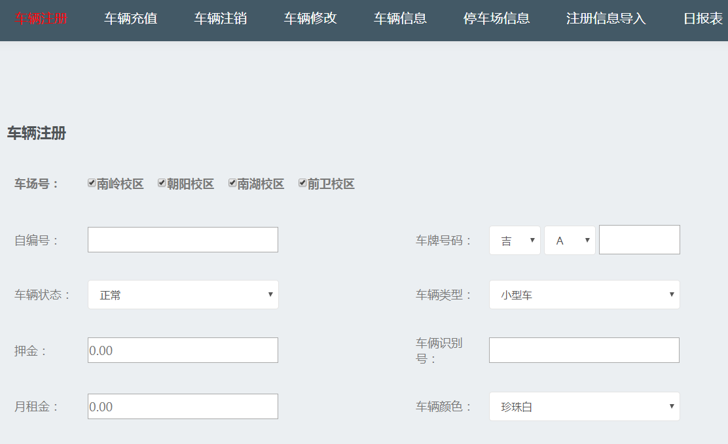

3.2车辆充值
通过姓名和电话号码的准确搜索或者通过车牌号码的模糊搜索，搜索到对应车辆，进行充值操作。还能查看到余额。
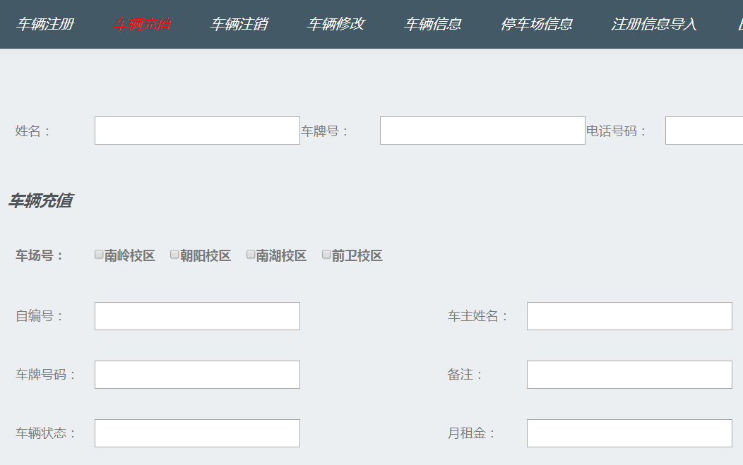

3.3车辆注销
通过姓名和电话号码的准确搜索或者通过车牌号码的模糊搜索，搜索到对应车辆。进行注销处理。
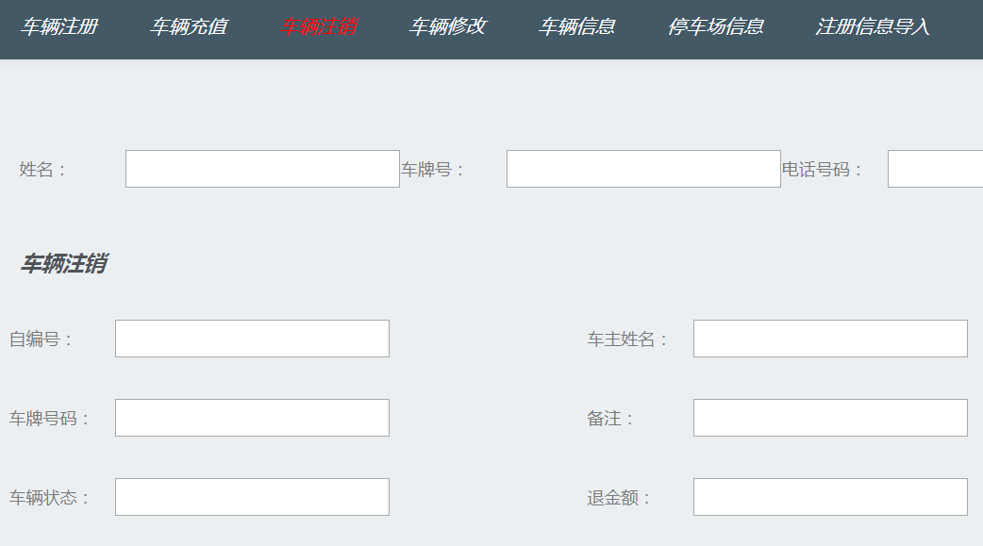

3.4车辆修改
通过姓名和电话号码的准确搜索或者通过车牌号码的模糊搜索，搜索到对应车辆。修改除车牌号码的所有信息。
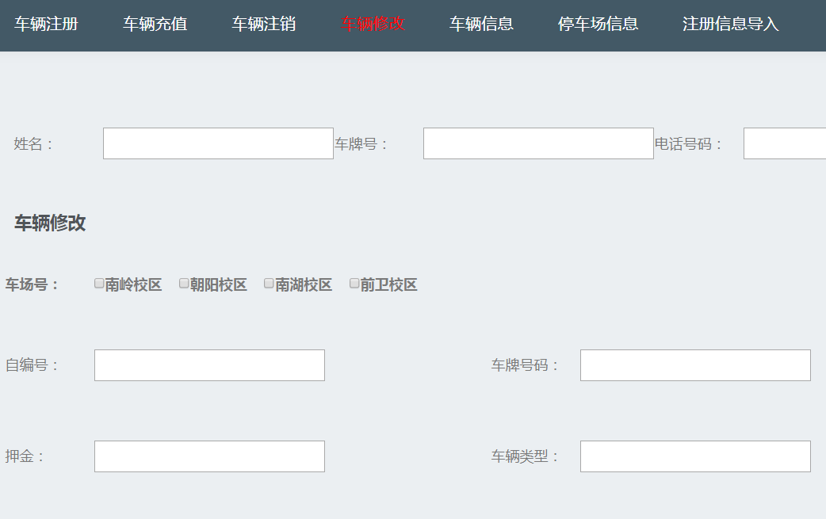

3.5车辆信息
分页显示所有车辆，点击查看详情，可以查看到对应车辆的所有信息。
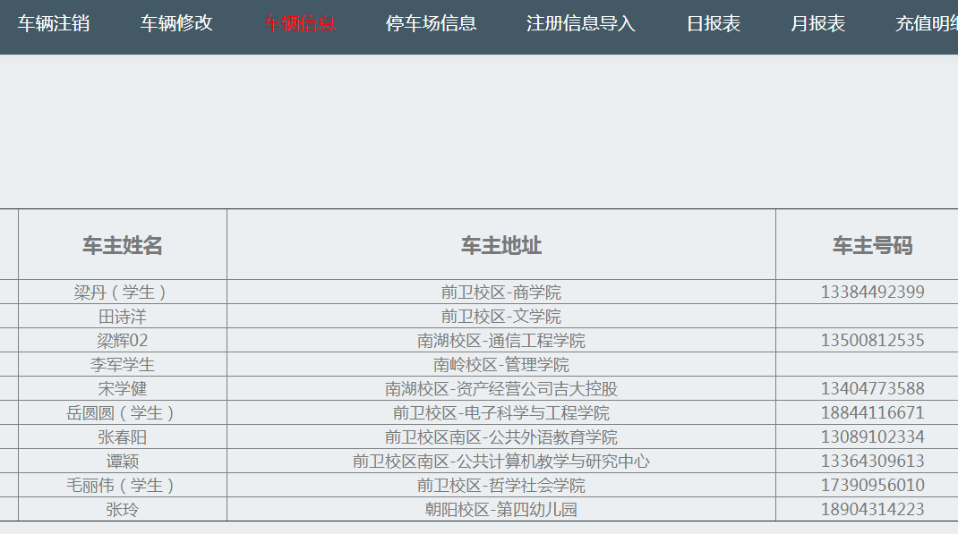

3.6车场信息
通过增加、修改、删除对车场的增加、信息的修改和车场删除。
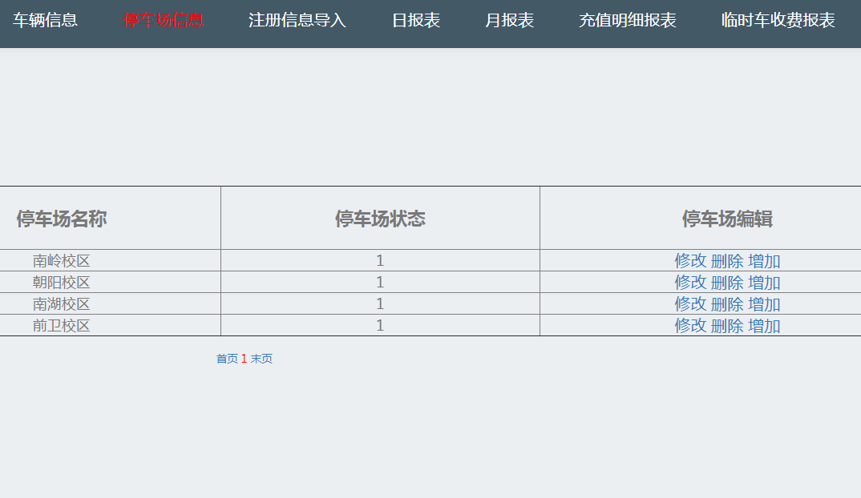

3.7信息导入
通过excel文件，导入车辆注册信息，并同步到车牌识别系统。
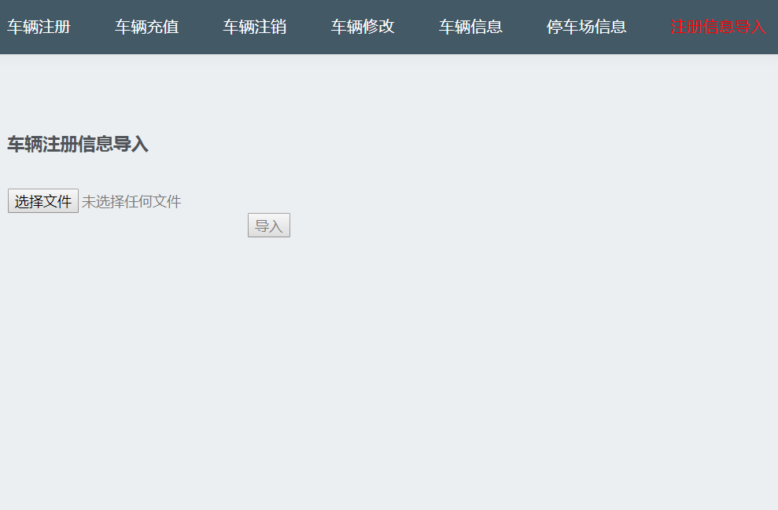

3.8日报表
通过日期选择，查看当天充值记录，并可生成报表和打印报表。
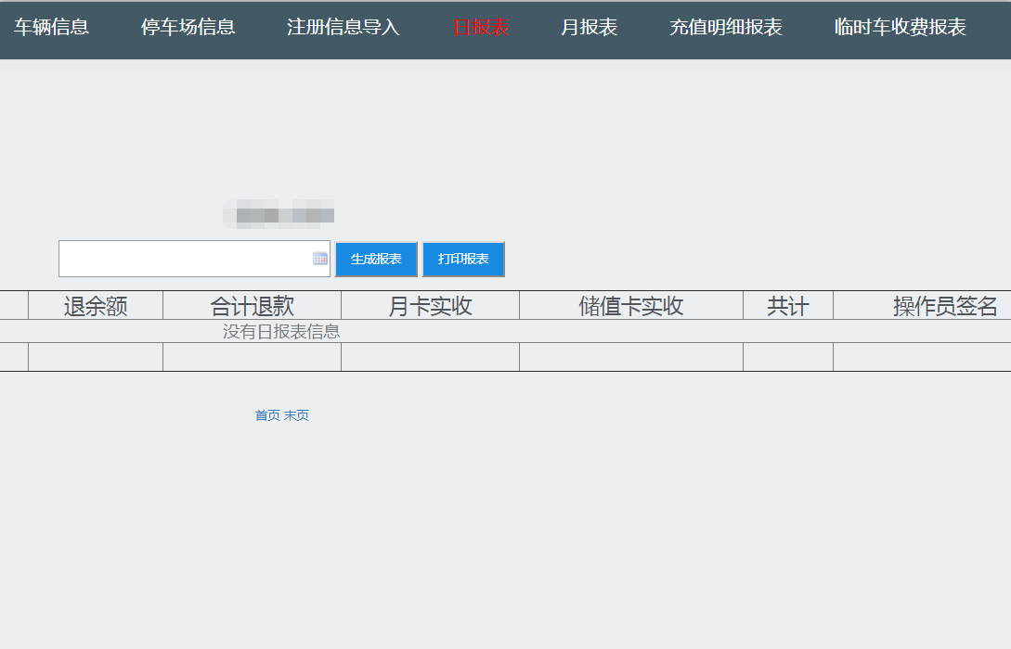

3.9月报表
通过日期选择，查看一个月的充值记录，并可生成报表和打印报表。
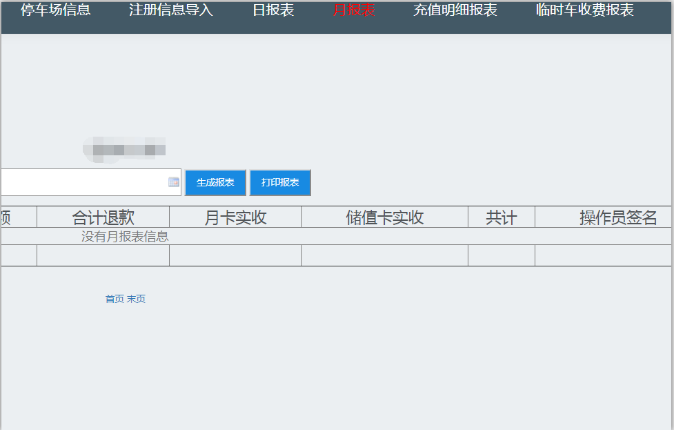

3.10充值明细报表
通过日期选择，查看一段时间的充值明细记录，并可生成报表和打印报表。
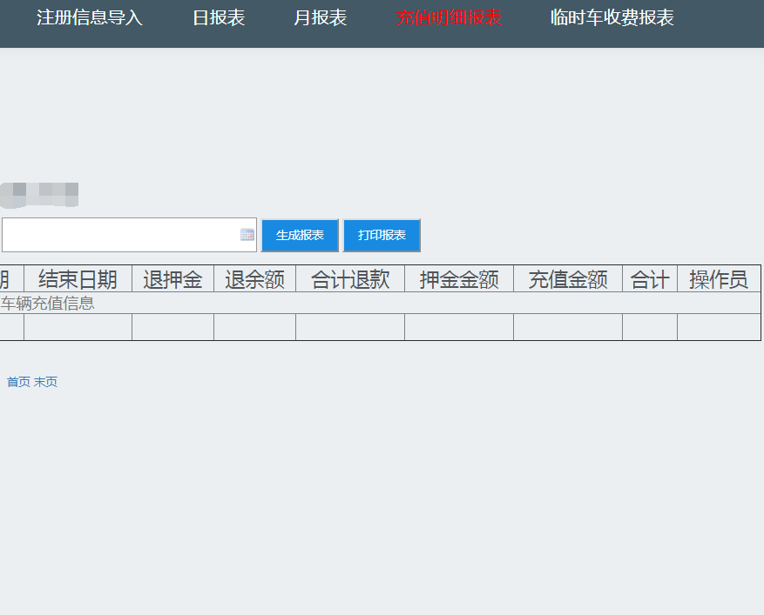

3.11临时车收费报表
通过日期选择，查看一段时间的临时车收费记录，并可生成报表和打印报表。
